**Конкурс рисунков «Я люблю жизнь»**

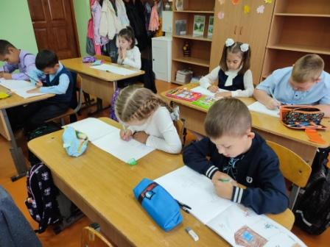

22 -23 октября 2024 года в МБОУ СОШ № 1 им. В.Г. Недошивина с. Ермолаево проводился конкурс рисунков «Я люблю жизнь» по профилактике суицидального поведения.

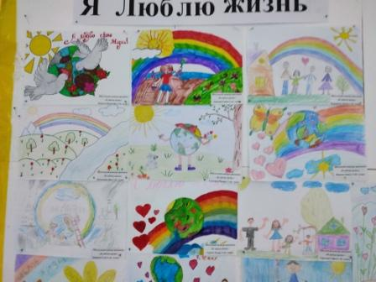

Приняв участие в конкурсе, обучающиеся получили возможность изобразить все, что дорого сердцу, что приносит самые приятные впечатления и радостную улыбку. Это встречи и отдых с друзьями, спортивные игры, красота природы.

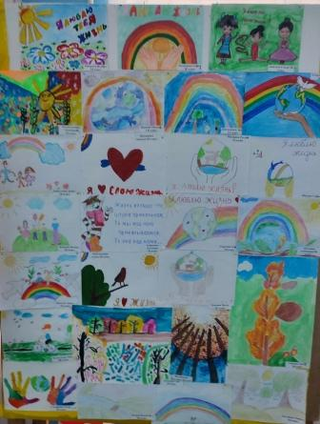  
  
Ребята с удовольствием приняли участие в выставке рисунков и изобразили жизнь во всех ее прекрасных проявлениях.

Педагог-психолог Синдеева А.И.